**20250324| 中一班**

Daily life

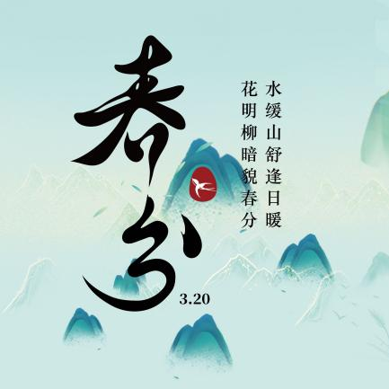

**「来园情况」**

今日星期一，1人请假。

**「日常生活观察」**

|  |  |  |  |  |  |  |
| --- | --- | --- | --- | --- | --- | --- |
| **序号** | **姓名** | **午餐** | | | **午睡** | **备注** |
| **饭** | **菜** | **汤** |
| 1 | 韩昕怡 | √ | √ | √ | √ |  |
| 2 | 韩昕悦 | √ | √ | √ | √ |  |
| 3 | 吴清墨 | √ | √ | √ | √ |  |
| 4 | 陆晟涵 | √ | √ | √ | √ |  |
| 5 | 张梅伊 | √ | √ | √ | √ |  |
| 6 | 吴沐檀 | 请假 |  |  |  |  |
| 7 | 曹果 | √ | √ | √ | √ |  |
| 8 | 曹煜琪 | √ | √ | √ | √ |  |
| 9 | 蒋安乐 | √ | √ | √ | √ |  |
| 10 | 韩书华 | √ | √ | √ | √ |  |
| 11 | 顾言希 | √ | √ | √ | √ |  |
| 12 | 贾钧尧 | √ | √ | √ | √ |  |
| 13 | 杨宸 | √ | √ | √ | √ |  |
| 14 | 张予安 | √ | √ | √ | √ |  |
| 15 | 高瑞泽 | √ | √ | √ |  |  |
| 16 | 张路翔 | √ | √ | √ | √ |  |
| 17 | 谢咏呈 | √ | √ | √ | √ |  |
| 18 | 汤凌宇 | √ | √ | √ | 看护入睡 |  |
| 19 | 韩以轩 | √ | √ | √ | √ |  |
| 20 | 冯煦晨 | √ | √ | √ | √ |  |
| 21 | 郑哲皓 | √ | √ | √ | √ |  |
| 22 | 张致远 | √ | √ | √ | √ |  |

**「集体活动」**

鸟儿是大自然的精灵，是维护自然生态平衡和保护自然资源的天使。为了避免鸟儿受到侵害，唤起人们对鸟儿的爱护，我国国家规定每年的4月底到5月初的一个星期为“爱鸟周”，这期间社会上会举行各种活动来宣传爱鸟、护鸟的行为，我们有必要让孩子了解这一有意义的活动，知道鸟与人类的关系，从小产生爱鸟、护鸟的意识，在活动中，采用谈话交流和观看图片的形式，促使幼儿知道自己可以为爱鸟做些什么行动。

|  |  |  |
| --- | --- | --- |
| **545d2f2e58e1ae80316845e464417e3f** | **654b936aa62791eee9c48d755f24299f** | **03333ae2bda6e94aec8986ce8ae1d194** |
| **67201169b8428918dee3a105f41c9b4b** | **775ce3984aacdddb9544481c925df94f** | **6ab7d8967524d4575b6c124bf80847fa** |